Лабораторная работа №7

Тимур Андреевич Дарижапов

Содержание

# Цель работы

Ознакомление с инструментами поиска файлов и фильтрации текстовых данных. Приобретение практических навыков: по управлению процессами (и заданиями), по проверке использования диска и обслуживанию файловых систем.

# Выполнение лабораторной работы

1.Осуществляю вход в систему, используя своё имя пользователя - tadarizhapov.

2.Записываем в файл file.txt названия файлов, содержащихся в каталоге /etc. Дописываем в этот же файл названия файлов, содержащихся в моём домашнем каталоге. Используем команды ls -a /etc > file.txt , ls -a ~ >> file.txt. С помощью команды cat просматриваем содержимое file.txt(Рисунок 1,2).

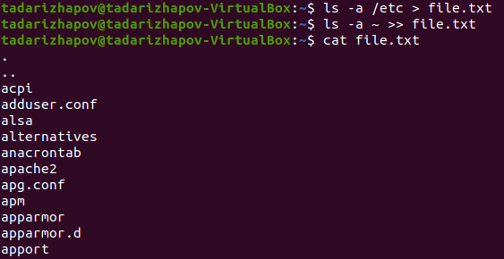

Рисунок 1

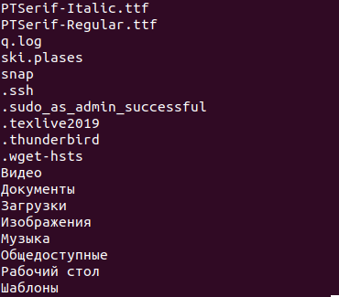

Рисунок 2

3.Выводим имена всех файлов из file.txt, имеющих расширение .conf, после чего запишем их в новый текстовой файл conf.txt. Команда grep -e ‘.conf$’ file.txt > conf.txt.Команда cat conf.txt выводит содержимое conf.txt(Рисунок 3).

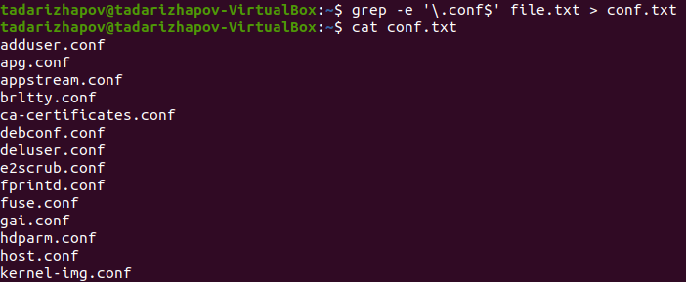

Рисунок 3

4.Определим, какие файлы в нашем домашнем каталоге имеют имена, начинав-шиеся с символа c. Это можно сделать тремя разными способами: find ~ -maxdepth 1 -name "c*" -print, ls ~/c*, ls -a ~ | grep c*(Рисунок 4).

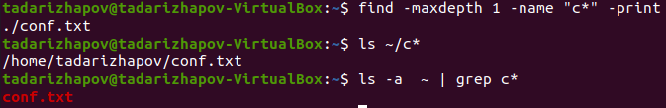

Рисунок 4

5.Выведем на экран(постранично) имена файлов из каталога /etc, начинающи-еся с символа h(Рисунок 5).

Рисунок 5

Рисунок 5

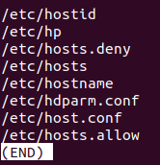

Рисунок 6

6.Запустим в фоновом режиме процесс, который будет записывать в файл ~/logfile файлы, имена которых начинаются с log.Команда find / -name "log*" > logfile &(Рисунок 7).Выведем содержимое logfile командой cat logfile.

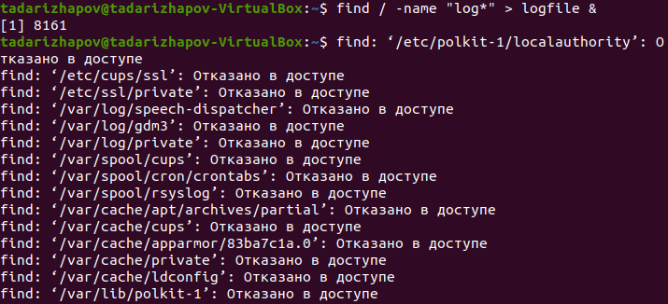

Рисунок 7

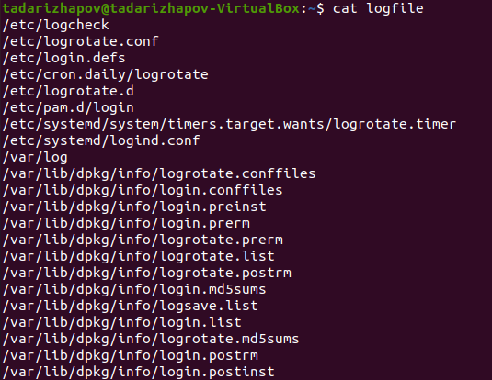

Рисунок 8

7.Удалим файл ~/logfile(Рисунок 9).

Рисунок 9

Рисунок 9

8.Запускаем редактор gedit в фоновом режиме командой gedit &(Рисунок 10).

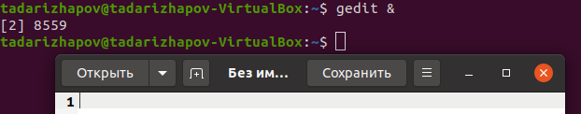

Рисунок 10

9.Для определения идентификатора процесса gedit, используем команду ps | grep -i “gedit”.Наш процесс имеет PID 8559.Идентификатор можно узнать с помощью команд: pgrep gedit и pidof gedit(Рисунок 11).

Рисунок 11

Рисунок 11

10.С помощью man узнаём информацию о команде kill.Использую её для завершения процесса(Рисунок 12, 13).

Рисунок 12

Рисунок 12

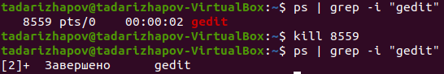

Рисунок 13

11.Выполним команды df и du, предварительно прочитав информацию о них с помощью man.

df - утилита, показывающая список всех файловых систем по именам устройств, сообщает их размер, занятое и свободное пространство и точки монтирования.

du - утилита, предназначенная для вывода информации об объёме дискового пространства, занятого файлами и директориями.

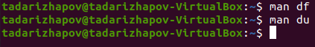

Рисунок 14

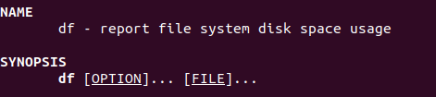

Рисунок 15

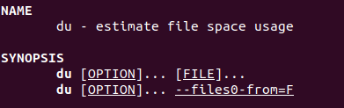

Рисунок 16

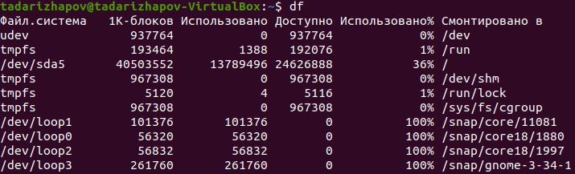

Рисунок 17

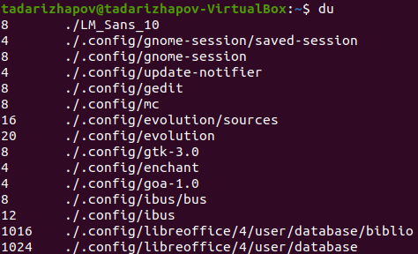

Рисунок 18

12.Выведем имена всех директорий,имеющихся в нашем домашнем каталоге с помощью find ~ -type d, предварительно написав man find.

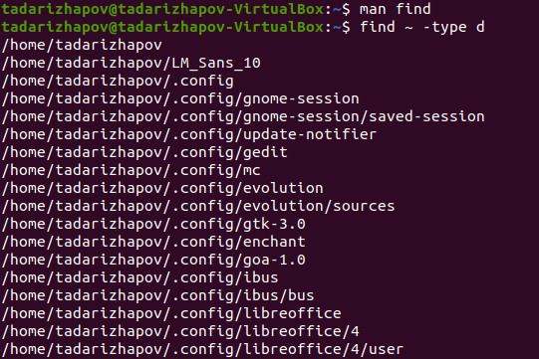

Рисунок 19

# Выводы

Я ознакомился с инструментами поиска файлов и фильтрации текстовых данных и приобрёл практические навыки по управлению процессами (и заданиями), по проверке использования диска и обслуживанию файловых систем.